Noordelijke Achterhoek.
- De noordelijke Achterhoek is de strook tussen de grens met Overijssel en de Berkel.
- Landschappelijk kunnen we de volgende delen onderscheiden.
- In het westen ligt het dekzandgebied van Gorssel en Laren met bossen en kastelen.
- In het oosten bevindt zich het meer open landschap met de esdorpen Geesteren en Gelselaar, die ook als dorp mooi intact gebleven zijn.
- Bovendien is hier de Needse Berg, die niet alleen natuurschoon biedt, maar ook geologisch interessant is omdat hier oude kleilagen opgestuwd zijn.
- Maar vooral wordt de noordelijke Achterhoek gekenschetst door de Berkel.
- Het riviertje is slechts 110 km lang en stroomt daarvan 45 km door Nederland voordat het in de IJssel uitkomt.
- Het stroomt door het kerngebied van De Graafschap, getuige de stadjes aan het riviertje en de vele kastelen.
- De Berkel heeft tot aan het begin van deze eeuw een zeker belang gehad voor de scheepvaart, hoewel de officiële Berkelmaatschappijen, compagnieën genoemd, nooit erg succesvol waren.
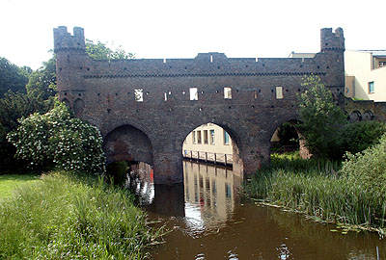
- De Berkel zorgde ook altijd voor veel overlast; vele veldnamen als goor en broek wijzen op een natte omgeving.
- Het riviertje kon vroeger het wateraanbod vaak niet aan.
- Het verval van de Berkel in het Duitse deel is 100 m over 65 km.
- Op 28 m hoogte Nederland komt de rivier Nederland binnen.
- In het Nederlandse deel is het verval nog maar 7 m over 45 km.
- Aan die overlast is met de oprichting van het Waterschap van de Berkel in 1882 een einde gekomen.
- Toen werd de eerste 'normalisatie' uitgevoerd.
- In deze eeuw werden vele stuwen aangelegd en soms hele nieuwe beddingen gegraven.
- Toch heeft de rivier op vele plaatsen haar charme behouden.
- Om de watermolen bij Mallem nog aan een stromende rivier te laten staan, is hier de oude Berkelloop bewaard.
- De Berkel stroomt met twee takken door Borculo, waar zich op 'Het Eiland' een watermolencomplex bevindt; zij stroomt met een fraaie boog om Lochem heen.
- Tussen Lochem en Zutphen heeft de Berkel nog een natuurlijk, bochtig verloop.
- In Zutphen is achter de 14de eeuwse Berkelpoort de Berkel verworden tot stadsgracht.

